**Рассмотрено**

**На педагогическом совете**

**№5 от26 «_августа _2021**

**Утверждено:**

**Директором школы**

**Будченко Л.М.**

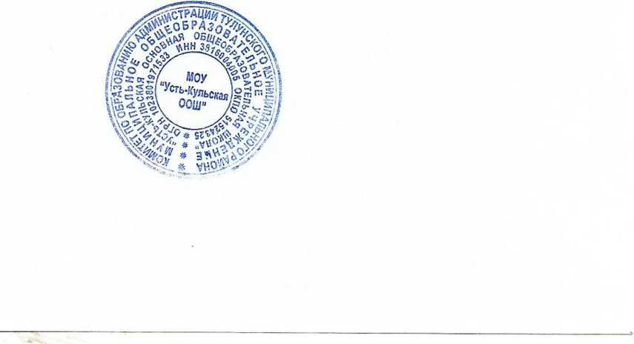« 31 «_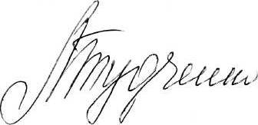_августа___2021

**Положение**

**о родительском собрании**

**1.ОБЩИЕ ПОЛОЖЕНИЯ**

1.1. Настоящее положение разработано для Муниципального общеобразовательного учреждения « Усть-Кульская основная общеобразовательная школ» в соответствии с Федеральным законом от 29.12.2012 № 273-ФЗ «Об образовании в Российской Федерации».

1.2. Родительское собрание – коллегиальный орган МОУ « Усть-Кульская ООШ», действующий в целях развития и совершенствования образовательного и воспитательного процесса, взаимодействия родительской общественности и МОУ « Усть-Кульская ООШ».

1.3. В состав Родительского собрания входят все родители (законные представители) воспитанников, посещающих МОУ « Усть-Кульская ООШ».

1.4. Решения Родительского собрания рассматриваются на педагогическом Совете и при необходимости на Общем собрании МОУ « Усть-Кульская ООШ». 1.5. Изменения и дополнения в настоящее положение вносятся Родительским собранием МОУ « Усть-Кульская ООШ» и принимаются на его заседании.

1.6. Срок данного Положения не ограничен. Данное положение действует до принятия нового.

**2. ОСНОВНЫЕ ЗАДАЧИ РОДИТЕЛЬСКОГО СОБРАНИЯ**

2.1. Основными задачами Родительского собрания являются: – совместная работа родительской общественности и ДОУ по реализации федеральной и региональной политики в области дошкольного образования;

– рассмотрение и обсуждение основных направлений развития МОУ « Усть-Кульская ООШ»;

– координация действий родительской общественности и педагогического коллектива МОУ « Усть-Кульская ООШ» по вопросам воспитания, оздоровления и развития воспитанников.

**3. ФУНКЦИИ РОДИТЕЛЬСКОГО СОБРАНИЯ**

3.1. Общее собрание родителей МОУ « Усть-Кульская ООШ»:

− определяет направления экономической деятельности МОУ « Усть-Кульская ООШ»

− вносит предложения Учредителю по улучшению финансово-хозяйственной деятельности учреждения;

− избирает представителей в Совет учреждения;

− заслушивает отчет директора МОУ « Усть-Кульская ООШ»о выполнении основных уставных задач учреждения;

− обсуждает вопросы состояния материально- технической базы

учреждения и мероприятия по ее укреплению;

− рассматривает вопросы охраны и безопасности здоровья воспитанников в

учреждении;

− обсуждает дополнения, вносимые в договор, заключенный между родителями (законными представителями) и учреждением.

**4. ПРАВА РОДИТЕЛЬСКОГО СОБРАНИЯ**

4.1. Каждый член Родительского собрания имеет право:

– потребовать обсуждения Родительским собранием любого вопроса, входящего в его компетенцию, если это предложение поддержит не менее одной трети членов собрания;

– при несогласии с решением Родительского собрания высказать свое мотивированное мнение, которое должно быть занесено в протокол.

**5. ОРГАНИЗАЦИЯ УПРАВЛЕНИЯ РОДИТЕЛЬСКИМ СОБРАНИЕМ**

5.1. В состав Родительского собрания входят все родители (законные представители) воспитанников (группы).

5.2. Родительское собрание имеет право избирает из своего состава Совет родителей МОУ « Усть-Кульская ООШ»:

5.3. Для ведения Общего собрания родителей учреждения из своего состава открытым голосованием избираются его председатель и секретарь сроком на один календарный год. Общее собрание родителей осуществляет свою деятельность на основе утвержденного учреждением положения.

5.4. В необходимых случаях на заседание Родительского собрания приглашаются педагогические, медицинские и другие работники МОУ « Усть-Кульская ООШ», представители общественных организаций, учреждений, родители, представители Учредителя.

5.5. Общее Родительское собрание Учреждения ведет директор МОУ « Усть-Кульская ООШ»совместно с представителем родительской общественности . 5.6.Родительское собрание группы ведет воспитатель.

5.7.Председатель Родительского собрания:

– обеспечивает посещаемость родительского собрания;

– организует подготовку и проведение Родительского собрания;

– определяет повестку дня Совета родителей

– взаимодействует с директором МОУ « Усть-Кульская ООШ»: по вопросам ведения собрания, выполнения его решений.

5.8. Родительское собрание работает по плану, составляющему часть годового плана работы МОУ « Усть-Кульская ООШ»:

. 5.9. Общее Родительское собрание собирается не реже 2 раз в год, групповое Родительское собрание – не реже 1 раза в квартал.

5.10. Заседания Родительского собрания правомочны, если на них присутствует не менее половины всех родителей (законных представителей) воспитанников МОУ « Усть-Кульская ООШ»:

5.11. Решение Общего собрания родителей учреждения считается принятым, если за него проголосовало не менее 51% присутствующих. При равном количестве голосов решающим является голос председателя Общего собрания родителей учреждения. Процедура голосования определяется Общим собранием родителей учреждения.

5.12 Решение, принятое Общим собранием родителей (законных представителей) учреждения в пределах своей компетенции, не противоречащее действующему законодательству Российской Федерации, является обязательным для исполнения всеми родителями учреждения.

5.13. Организацию выполнения решений Родительского собрания осуществляет председатель Родительского собрания противоречащее действующему законодательству Российской Федерации, является обязательным для исполнения всеми родителями Автономного учреждения.

5.14. Непосредственным выполнением решений занимаются ответственные лица, указанные в протоколе заседания Родительского собрания. Результаты докладываются Родительскому собранию на следующем заседании.

**6. ВЗАИМОСВЯЗИ РОДИТЕЛЬСКОГО СОБРАНИЯ С ОРГАНАМИ**

**САМОУПРАВЛЕНИЯ УЧРЕЖДЕНИЯ**

6.1. Родительское собрание взаимодействует с Педагогическим советом Учреждения.

**7. ОТВЕТСТВЕННОСТЬ РОДИТЕЛЬСКОГО СОБРАНИЯ**

7.1. Родительское собрание несет ответственность:

– за выполнение закрепленных за ним задач и функций;

– соответствие принимаемых решений законодательству РФ, нормативно-правовым актам.

**8. ДЕЛОПРОИЗВОДСТВО РОДИТЕЛЬСКОГО СОБРАНИЯ**

8.1.Заседания Родительского собрания оформляются протоколом.

8.2.В протоколе фиксируются:

– дата проведения заседания;

– количество присутствующих;

– приглашенные (ФИО, должность);

– повестка дня;

– ход обсуждения вопросов, выносимых на Родительское собрание; предложения, рекомендации и замечания родителей (законных представителей), педагогических и других работников МОУ « Усть-Кульская ООШ», приглашенных лиц;

– решение Родительского собрания.

8.3.Протоколы подписываются председателем и секретарем Родительского собрания.

8.4. Протоколы Родительского собрания хранится в делах Учреждения (группы) 5 лет.

8.5. Нумерация протоколов ведется от начала учебного года.